География-9 Контрольная работа «Хозяйство России»

А1. Камчатский край показан на карте буквой:
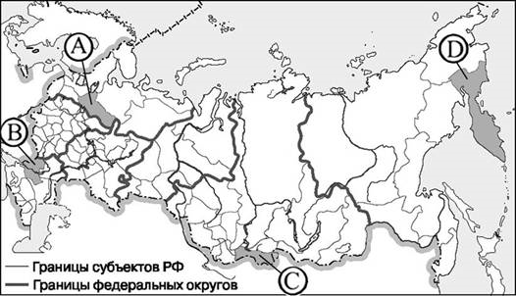
- А
- В
- С
- D
А2. В каком из перечисленных регионов России доля детей в возрастной структуре наибольшая:
- Псковская область 3) республика Дагестан
2) Тверская область | 4) Магаданская область
А3. Для какого из регионов характерен миграционный приток населения:
1) Приморский край | 3) Свердловская область
2) Иркутская область | 4) Московская область
А4. На территории какого экономического района проживают башкиры:
1) Уральского | 3) Северо-Западного
2) Европейского Севера | 4) Западно-Сибирского
А5. Какие из перечисленных городов находятся в Дальневосточном экономическом районе:
1) Екатеринбург и Пермь | 3) Хабаровск и Владивосток
2) Волгоград и Уфа | 4) Нижний Новгород и Магнитогорск
А6. Самые крупные ГЭС построены на реках:
1) Обь и Иртыш | 3) Енисей и Ангара
2) Волга и Кама | 4) Амур и Лена
А7. В каком районе целлюлозно-бумажная промышленность является отраслью специализации:
1) Северо-Западном | 3) Поволжском
2) Центральном | 4) на Европейском Севере
А8. Какой из городов России является центром автомобилестроения:
1) Тула | 3) Омск
2) Тольятти | 4) Нижний Тагил
А9. Металлургические комбинаты Центрально-Черноземного района работают на:
1) привозных руде и угле | 3) собственной руде и привозном угле
2) собственном угле и привозной руде | 4) собственных руде и угле
А10. Крупнейшим из перечисленных городов является:
1) Омск | 3) Ульяновск
2) Томск | 4) Тюмень
А11. Главным рекреационным районом России является:
1) Северо-Западный | 3) Центральный
2) Европейский Юг | 4) Поволжский
В1. Установите соответствие:
Предприятие | Фактор размещения
1) алюминиевый завод | А. экологический
2) кондитерская фабрика | Б. энергетический
3) химический комбинат | В. трудовой
4) авиастроительный завод | Г. потребительский

В2. Установите соответствие:
Республика | Столица
1) Дагестан | А. Петрозаводск
2) Башкирия | Б. Махачкала
3) Карелия | В. Чебоксары  Г. Уфа
В3. Выберите правильные утверждения:
1) Крупнейшим угольным бассейном страны является Кузбасс.
2) Ведущая нефтяная база, дающая 70% нефти – Волго-Уральская.
3) Большая часть электроэнергии в России вырабатывается на ТЭС.
4) Незамерзающим портом на Европейском Севере является Архангельск.
5) Черная металлургия Урала работает на собственном сырье.
В4. Какие три из перечисленных городов являются центрами цветной металлургии:
- Череповец 3) Липецк 5) Старый Оскол
- Красноярск 4) Братск 6) Норильск
В5. Определите регион России по его краткому описанию.
Эта республика граничит с европейской страной-членом ЕС. На её территории находится множество рек и озёр. К богатствам региона относятся лесные ресурсы, месторождения мрамора и гранита, залежи железных руд. Большинство населения республики – русские, коренное население составляет около 10%.
Важнейшими отраслями хозяйства является лесная и целлюлозно-бумажная промышленность.
В6. Определите регион России по его краткому описанию.
Этот край имеет приморское географическое положение. Южная граница его совпадает с государственной границей России. Здесь выращивают пшеницу, кукурузу, рис, виноград, цитрусовые. Регион располагает богатейшими рекреационными ресурсами.
- Пермский край 2) Кемеровская область 3) Омская область

